Liceo José Victorino Lastarria
Rancagua
“Formando Técnicos para el mañana”
Unidad Técnico-Pedagógica

GUÍA DE ESTUDIO N°5 TALLER DE GASTRONOMÍA SEGUNDO MEDIO

Nombre: _________________________________________ Curso: ______________________________
UNIDAD II: POSTRES FRÍOS
OA: REPARAR PRODUCTOS GASTRONÓMICOS BÁSICOS DE LA COCINA INTERNACIONAL Y LA PASTELETRÍA (POSTRES)
SEMANA: LUNES 27 AL JUEVES 30 DE ABRIL
Profesor: María Antonieta Rivera Berrios
antonierb11@gmail.com
ACTIVIDAD: REALIZA LA PREPARACIÓN DE UN POSTRE LLAMADO BAVAROISE , SEGÚN INSTRUCCIONES DE LA GUÍA, MIENTRAS LO PREPARAS EVIDENCIA CON FOTOGRAFÍAS Y ENVÍA TU TRABAJO, EN CASO DE NO TENER MATERIALES, PUEDES REALIZAR LOS PASOS DIBUJANDO.
ENVÍE A DOCENTE

RECETA PREPARACIÓN DE BAVAROISE

BAVAROISE
TIEMPO
20 min.
PORCIONES
10 personas
DIFICULTAD
Fácil

NECESITAS
- 1 Tarro de leche evaporada IDEAL® NESTLÉ® (refrigerado por 8 horas)
- 1 Caja de jalea del sabor que más te guste (frambuesa, piña, naranja) 100 g.
- 2 Tazas de agua caliente
- * Fruta y salsas elección para decorar y acompañar

PREPARACIÓN
1.- Comienza hidratando la jalea en las dos tazas de agua caliente indicadas removiendo de vez en cuando para disolver mejor. Espera a que se entibie pero que no se enfríe completamente (no debe tomar textura). Reserva.
2.- Aparte, bate enérgicamente la leche evaporada, hasta que espume y triplique su volumen. Luego agrega la jalea ya tibia poco a poco a la leche ideal batiendo constantemente hasta juntar homogéneamente ambos ingredientes.
3.- Una vez listo, vierte la preparación en pocillos individuales y lleva a refrigeración durante 1 hora hasta que tome mayor textura. Al momento de servir puedes acompañar con frutas picadas o salsas como más te guste.
SUGERENCIA
Puedes agregar fruta picada o salsas al interior de los pocillos antes de agregar el bavaroise para mejorar la presentación y hacerlos más entretenidos. OJO LOS PUEDES HACER DE DIFERENTES FORMAS Y SABORES TE INVITO A EXPERIMENTAR

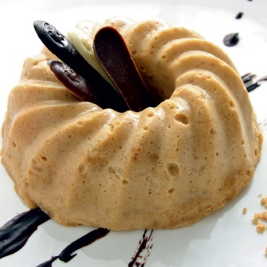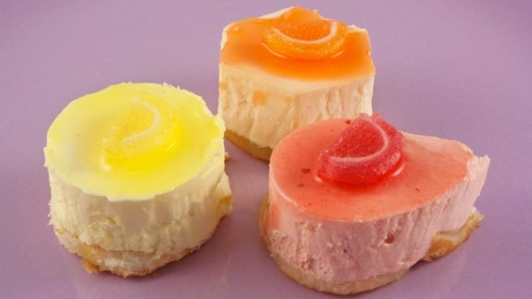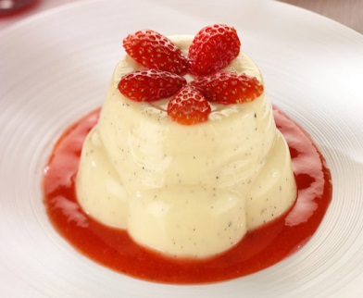

UN POCO DE HISTORIA
Sabes qué es la bavaroise? Se trata de un típico postre que se conoce con otros apelativos como "crema bávara" o "bavarois". Es un dulce cuyo origen es, a día de hoy, desconocido aunque muchas personas defienden que proviene de Suiza. Sin embargo, es al cocinero francés Marie Antoine Carème a quién se le atribuye la creación de esta delicia.
En Mami Recetas queremos descubrirte qué es la bavaroise para que, así, conozcas con detalle el origen de este delicioso plato. Si te gustan los dulces, ¡tienes que probar este clásico postre que hará tus delicias!

¿Qué es la bavaroise o crema bávara?
Cómo ya hemos dicho, la bavaroise es un postre clásico cuyo origen se discute entre Suiza y Francia. Encontramos por primera vez esta receta en el siglo XIX gracias al recetario del cocinero Marie Antoine Carème. Se trata de un delicioso dulce que está elaborado con tres ingredientes principales:
- Crema inglesa
- Gelatina
- Nata montada (CREMA)

Eso sí, para darle más sabor, hoy en día se suele complementar la bavaroise con purés de frutas que le dan un toque inigualable. También existen algunas variaciones actualmente en la que se incluye merengue a este plato, sin embargo, no es la receta original.
La bavaroise es una crema que se suele presentar de forma muy distintas, redonda, ovalada, etc. Y es que, durante su elaboración, se debe introducir dicha crema en un molde y se deja enfriar dentro de la nevera. Por este motivo, existen muchas variadas formas que puede presentar este postre. Además, para potenciar su delicioso sabor, es habitual que la crema bávara se presente emplatada con frutas, coulis, salsas, etcétera. Así, se consigue una explosión de sabores increíble que marcará la diferencia.
Pero no solo se puede tomar como postre individual sino que, también, es común que la crema bávara se use para realizar otras recetas. Por ejemplo, es común que dicha crema sirva como relleno para pasteles o tartas. También, si se congela, puede convertirse en un delicioso y refrescante helado.

TAREA
MARQUE AQUELLAS PALABRAS TÉCNICAS QUE NO COMPRENDE PARA SU POSTERIOR ESTUDIO
ENVIE A CORREO DE DOCENTE

